MPC

1. 논문 리뷰 및 아이디어 설명

본 연구에서 Model Predictive Control(MPC)을 검토하고 적용하게 된 배경은 다음과 같다. 첫째, 학부 4학년 〈차량신호처리〉 과목에서 자율주행 제어 관련 논문을 선정·분석하여 발표하는 과정에서, 기존 PID 제어 기반 접근이 센서 잡음과 복잡한 경로 추종 상황에서 성능 한계를 보인다는 점을 확인하였다. 둘째, 〈자율주행 제어 시스템 설계〉 과목의 MATLAB 예제를 분석하는 중 MPC 블록을 접하게 되었고, 추가 논문 학습·발표를 통해 제약 조건 반영과 예측 지평선 기반 최적화라는 MPC의 이론적 장점을 체계적으로 이해할 수 있었다.

이어서 사전 검증 단계에서는 Unreal Engine–MATLAB 기반의 AEB(자동 긴급제동) 시뮬레이션과 MATLAB 예제들을 활용하여 MPC를 적용·튜닝하였다. 이 과정을 통해 제약 기반 설계(가속·감속 및 속도 제한)의 유효성을 검증하고, 예측 지평선 및 가중치(Q, R) 설정이 제어 성능과 실시간 계산 가능성에 미치는 영향을 확인하였다. 이를 통해 실차 적용 이전에 모델링–제약–튜닝 절차를 표준화할 수 있었다.
다만, 초기 단계에서는 Simulink의 MPC 블록을 직접 활용하였기 때문에 내부 제약 조건 처리와 최적화 과정의 수학적 세부 동작을 완전히 추적하기는 어려웠다. 이러한 한계는 블록 기반 접근의 특성에서 기인하며, 제어 알고리즘의 구조적 이해보다는 파라미터 튜닝과 시뮬레이션 결과에 의존할 수밖에 없었다. 이 경험을 통해 실제 시스템 설계에서는 블록 의존도를 줄이고, 수학적 모델링 및 코드 기반 접근을 병행하는 것이 필요하다는 교훈을 얻었다.

이후 실제 프로젝트에서는 다양한 센서(LiDAR, IMU) 융합과 Kalman Filter 기반 위치 추정을 결합하고, steering angle과 acceleration에 대한 테스트 기반 제약 조건을 정의하여 예측 지평선 기반 MPC 프레임워크를 트랙 주행에 적용하였다. 참조한 논문이 주로 시뮬레이션 중심으로 Nonlinear MPC를 다룬 것과 달리, 본 프로젝트는 이를 실제 트랙 환경에 맞게 확장하였다는 점에서 의의가 있다.

The motivation for exploring and applying Model Predictive Control (MPC) in this work can be outlined as follows. First, in the senior-level course Vehicle Signal Processing, I analyzed and presented a paper on autonomous driving control, where I identified the limitations of conventional PID-based approaches in handling sensor noise and complex trajectory-tracking scenarios. Second, in Autonomous Driving Control System Design, I encountered the MPC block in MATLAB examples, which motivated me to study additional papers and presentations, allowing me to systematically understand MPC’s theoretical strengths, such as constraint handling and prediction-horizon–based optimization.

As a pre-validation stage, MPC was applied and tuned through both an Unreal Engine–MATLAB AEB (Automatic Emergency Braking) scenario and selected MATLAB control examples. This process verified the effectiveness of constraint-based design (e.g., limits on acceleration and speed) and clarified the impact of prediction horizon and weight (Q, R) selection on control performance and real-time feasibility. These simulations helped standardize the modeling–constraint–tuning procedure prior to on-vehicle deployment.

However, in the initial phase, the controller was implemented using Simulink’s MPC block, which made it difficult to fully trace the internal operations of constraint handling and optimization. This limitation stemmed from the block-based nature of the approach, where parameter tuning and simulation outcomes took precedence over a structural understanding of the algorithm. From this experience, I learned that for practical system design, it is essential to reduce dependency on predefined blocks and complement them with mathematical modeling and code-level implementation.

Building on this foundation, the actual project integrated multi-sensor fusion (LiDAR, IMU) with Kalman Filter–based localization, defined test-driven constraints for steering angle and acceleration, and deployed a prediction-horizon MPC framework on a real track. Unlike the reference paper, which primarily focused on nonlinear MPC in simulation, our work extended the concept to real-world driving scenarios by incorporating sensor fusion, synchronization, and state estimation.

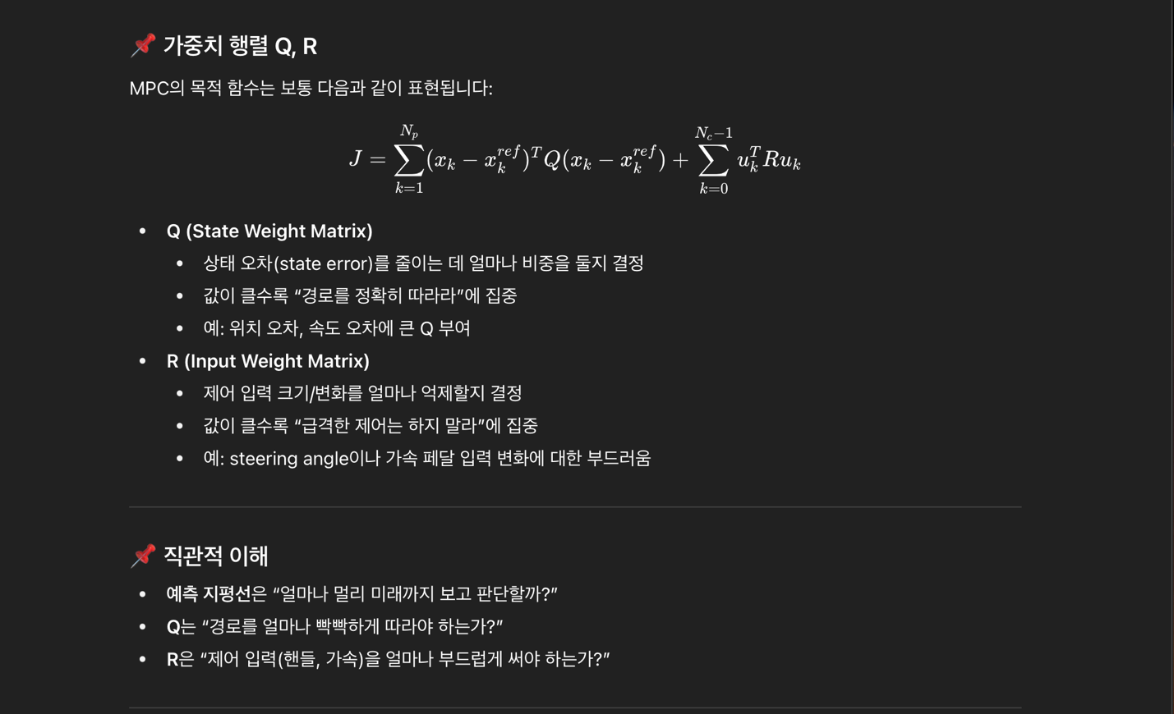

A)

2. 프로젝트 적용 과정

본 프로젝트에서는 다양한 센서( LiDAR, IMU 등)에서 획득한 데이터를 Kalman Filter와 SLAM 기반 위치 추정으로 융합하여 신뢰성 있는 차량 상태를 확보하려고 노력하였다.

- 이 상태 추정값을 바탕으로 MATLAB 계산 모듈에서 steering angle과 acceleration을 산출하였으며,
- 도로 곡률 정보와 차량 동역학 모델을 반영하여 MPC 입력 변수로 활용하였다.
- 또한 속도 및 기타 상태 변수는 사전에 학습된 LSTM 모델을 통해 단기 미래 예측값을 산출하였고, 이를 MPC 설계에 통합하여 비선형성과 동적 환경에서의 예측 성능을 강화하였다.

데이터 처리 파이프라인은 다음과 같다:

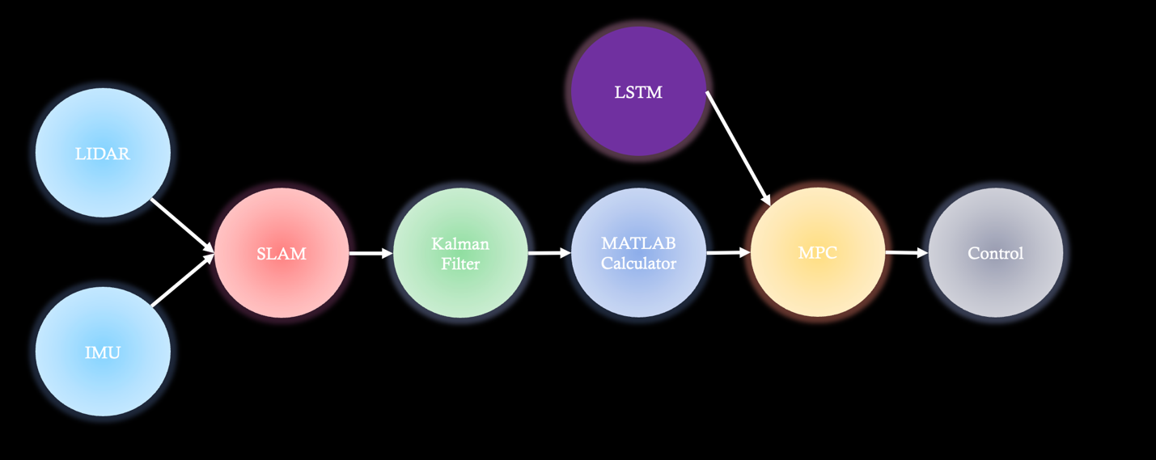

변수 선택 과정에서, LiDAR와 IMU 신호는 위치·자세 추정을 위한 핵심 입력으로 사용되었으며, 잡음이나 신뢰도가 낮은 일부 신호는 제외하였다.

구간 | 토픽/변수명 | 데이터 내용 | 데이터 타입 | 메시지 타입
Sensor → SLAM | /scan | LiDAR scan range 값 | float32 list | sensor_msgs/LaserScan
 | /qcar2_imu | Quaternion, Angular velocity, Linear acceleration | float64 | sensor_msgs/Imu
SLAM → MATLAB | /location | 차량의 위치 (x, y, heading) | float64 | geometry_msgs/Point
MATLAB → Actuators | /simulinkout | (속도, 스티어링, 0) | float64 | geometry_msgs/Point

MPC 적용 시 각 제어 변수에 대해 테스트 기반 제약 조건을 설정하였다. 예를 들어, 조향각은 **±0.35 rad(곡선 구간), ±0.13 rad(직선 구간)**으로 제한하였고, 속도는 **0.3 m/s(곡선 구간), 0.1 m/s(직선 구간)**으로 설정하였다. 이러한 범위는 반복적인 시뮬레이션과 실제 주행 테스트를 통해 검증·보정되었으며, 안정성과 경로 추종 성능을 보장하는 데 기여하였다.

다만, 일부 조건에서는 LSTM 기반 예측 값이 실제 차량 동작과 불일치하는 경우가 발생 하였다(LSTM 페이지 참고). 이는 예측 모델의 일반화 성능 한계를 보여주는 결과로, 향후 개선 과제로 남아 있다.

In this project, data collected from multiple sensors (GPS, LiDAR, IMU) were fused using a Kalman Filter and SLAM-based localization to obtain reliable vehicle states.

- Based on these state estimates, the MATLAB computation module calculated steering angle and acceleration,
- which were then combined with road curvature information and the vehicle dynamics model to serve as MPC input variables.
- In addition, speed and other state variables were predicted using a pre-trained LSTM model, which was integrated into the MPC design to improve performance in nonlinear and dynamic driving environments.

The overall data-processing pipeline was as follows:



In the variable selection process, LiDAR and IMU signals were used as the primary inputs for pose estimation, while signals with excessive noise or low reliability were excluded

Stage | Topic/Variable | Data Description | Data Type | Message Type
Sensor → SLAM | /scan | LiDAR scan range values | float32list | sensor_msgs/LaserScan
 | /qcar2_imu | Quaternion, Angular velocity, Linear acceleration | float64 | sensor_msgs/Imu
SLAM → MATLAB | /location | Vehicle position (x, y, heading) | float64 | geometry_msgs/Point
MATLAB → Actuators | /simulinkout | (Velocity, Steering, 0) | float64 | geometry_msgs/Point

During MPC implementation, test-driven constraint ranges were established for each control variable. For instance, the steering angle was limited to ±0.35 rad in curved segments and ±0.13 rad in straight segments, while the velocity was constrained to 0.3 m/s in curves and 0.1 m/s in straight sections. These ranges were iteratively validated and adjusted through both simulation and real-world track testing to ensure stability and accurate trajectory tracking.

However, under certain conditions, the predictions generated by the LSTM model diverged from the actual vehicle dynamics (see Section X: LSTM integration rationale), revealing limitations in the model’s generalization capability. This remains an open challenge for future work.

3. 결과 분석

실험에 사용된 트랙은 차량 한 대가 간신히 통과할 수 있을 정도로 협소하며, 다수의 급격한 곡률 구간을 포함하고 있었다. 그럼에도 불구하고, 설계된 제어 시스템은 차선 이탈 없이 부드럽게 주행을 수행하였다. 이 과정에서 MATLAB 기반 초기 제어기와 SLAM 기반 상태 추정은 예상보다 높은 정확도를 보였으며, 이에 따라 MPC의 보정 효과는 상대적으로 제한적이었다. 따라서 이론적으로 기대했던 MPC의 오차 감소 효과는 실험에서 두드러지게 나타나지 않았다.

또한 일부 조건에서는 LSTM 기반 예측값이 실제 차량 동역학과 불일치하는 현상이 발생하여, 예측 모델의 일반화 성능에 한계가 있음을 확인하였다. 더불어 차량이 예상치 못한 교란으로 인해 경로를 이탈했을 때, MPC의 보정 효과는 충분히 발휘되지 않았다. 이는 제어 계산의 일시적인 불안정성과 센서 간 타임스탬프 불일치로 인한 신호 동기화 문제에서 기인하여, 오히려 주행 성능을 저하시켰다.

이러한 결과는 모델 예측 제어의 성능이 알고리즘 자체의 이론적 우수성에만 의해 결정되는 것이 아니라, 센서 융합의 정밀도, 데이터 동기화의 안정성, 예측 모델의 신뢰성과 같은 시스템적 요소에 크게 의존한다는 점을 보여준다. 이에 따라 대회 준비 과정에서 MPC 모듈은 최종 구현에서 제외되었는데, 이는 이미 초기 제어기와 상태 추정만으로 충분한 정확도가 확보되어 보정 효과가 미미했기 때문이다. 이러한 결정은 시간 제약적 환경에서 검증된 구성 요소의 신뢰성과 효율성을 우선시한 사례라 할 수 있다. 향후 연구에서는 센서 타임 스탬프 동기화 강화, 예측 모델의 고도화, 다양한 주행 시나리오 검증을 통해 MPC의 강점을 극대화하는 방향으로 발전시킬 계획이다.

The experimental track was extremely narrow, allowing only a single vehicle to pass and containing numerous sharp curvature segments. Nevertheless, the designed control system achieved smooth driving without lane departures. In this setting, the MATLAB-based baseline controller and the Kalman Filter–based state estimation performed with higher accuracy than anticipated, thereby limiting the corrective contribution of the MPC. Consequently, the error-reduction effect of MPC, which was theoretically expected, was not prominently observed in the experiments.

Furthermore, under certain conditions, the predictions generated by the LSTM model diverged from the actual vehicle dynamics, revealing limitations in the model’s generalization capability. In addition, when unexpected disturbances caused the vehicle to deviate from the reference path, the corrective action of the MPC was insufficient. This shortcoming was primarily attributable to transient instabilities in the control computation and misalignment of sensor timestamps, which led to signal desynchronization and, in turn, degraded driving performance.

These findings demonstrate that the effectiveness of Model Predictive Control is not solely determined by the theoretical advantages of the algorithm itself, but is highly dependent on the precision of sensor fusion, the robustness of data synchronization, and the reliability of predictive models. During the competition preparation, the MPC module was therefore removed from the final implementation, as its corrective effect was negligible compared to the accuracy already achieved by the baseline controller and state estimation. This decision highlights the team’s emphasis on robustness and efficiency under time-constrained conditions, prioritizing proven components over experimental features. Future work will focus on reinforcing sensor timestamp synchronization, enhancing the predictive model, and validating the system under a wider range of driving scenarios to maximize the benefits of MPC.

